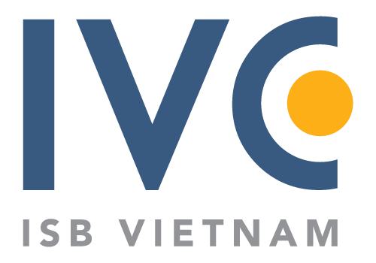 | ISB Vietnam Co., Ltd.  3rd Floor, Unit 3.1, E.town 2 Building  364 Cong Hoa Str., Tan Binh Dist., Ho Chi Minh City, Vietnam  Tel: 84-8-3812 7145 Fax: 84-8-3812 7148  E-mail: info@vn.isb.co.jp Website: www.isb-vietnam.com

CHƯƠNG TRÌNH ISB FRESHER 2017
Công ty TNHH ISB Việt Nam là công ty 100% vốn Nhật Bản chuyên về phát triển ứng dụng cho thiết bị di động và hệ thống nhúng, đặc biệt các ứng dụng trên nền tảng Android.
ISB Việt Nam đang tìm kiếm các nhân sự tài năng thông qua chương trình ISB FRESHER 2017.
ISB Fresher là chương trình Tuyển dụng & Ðào Tạo nhằm phát hiện ra những tài năng trẻ, những sinh viên năm cuối hoặc mới tốt nghiệp, năng động, ham học hỏi và có kiến thức chuyên môn cao để trở thành nhân viên của ISB.
Bạn chuẩn bị đi thực tập, sắp ra trường hoặc vừa mới ra trường với ước mơ vươn tới thành công trong nghề nghiệp? Bạn là người năng động, sẵn sàng đương đầu với những thách thức lớn? Hãy gia nhập đội ngũ tài năng trẻ Fresher của chương trình ISB Fresher 2017 với các ngành nghề sau:
- Mobile Development (Android, iOS)
- Web Development
TÀI NĂNG TRẺ CỦA CHƯƠNG TRÌNH ISB FRESHER LÀ AI?
- Là sinh viên mới tốt nghiệp hoặc sẽ tốt nghiệp trong năm 2017.
- Đam mê và muốn phát triển liên quan đến các ứng dụng thiết bị di động, web.
- Có kết quả học tập khá, giỏi.
THỜI HẠN ĐĂNG KÝ: 31/03/2017
LÀM THẾ NÀO ĐỂ ĐĂNG KÝ THAM GIA?
Nộp CV + Bảng điểm.
Thông tin liên hệ:
Điện thoại: +84-8-3 812 7145 - Ext:177 ( Ms. Hạnh)
Email: recruitment@vn.isb.co.jp
Subject: [ISB FRESHER 2017] – Họ tên_Ngành nghề mong muốn [Mobile/Web Developer]
Ví dụ: [ISB FRESHER 2017] – Nguyen Van A_Mobile Developer

ISB Vietnam Co., Ltd.
3rd Floor, Unit 3.1, E.town 2 Building
364 Cong Hoa Str., Tan Binh Dist., Ho Chi Minh City, Vietnam
Tel: 84-8-3812 7145 Fax: 84-8-3812 7148
E-mail: info@vn.isb.co.jp Website: www.isb-vietnam.com

THAM GIA VÀO CHƯƠNG TRÌNH ISB FRESHER 2017 BẠN SẼ ĐƯỢC GÌ?
- Được tham gia trực tiếp vào các dự án thực tế của công ty để học hỏi kinh nghiệm và tích lũy cho mình một nền tảng kiến thức vững chắc.
- Được tham gia các khóa đào tạo từ kỹ năng mềm đến chuyên môn với các chuyên viên trong ngành.
- Được học hỏi và phát triển trên chính những công việc có tính thử thách cao.
- Được làm việc trong một môi trường mở, không com-lê, không cà vạt, không rào cản giao tiếp, đồng nghiệp dễ dàng chia sẻ với nhau.
- Được công ty trả lương
- Được công ty “bao”: Ăn trưa, gửi xe
- Được cháy hết mình khi tham gia team building cùng với đồng nghiệp.
Và hơn thế nữa, các bạn đã tham gia ISB Fresher sẽ có cơ hội trở thành NHÂN VIÊN CHÍNH THỨC của ISB sau khi tốt nghiệp chương trình.

